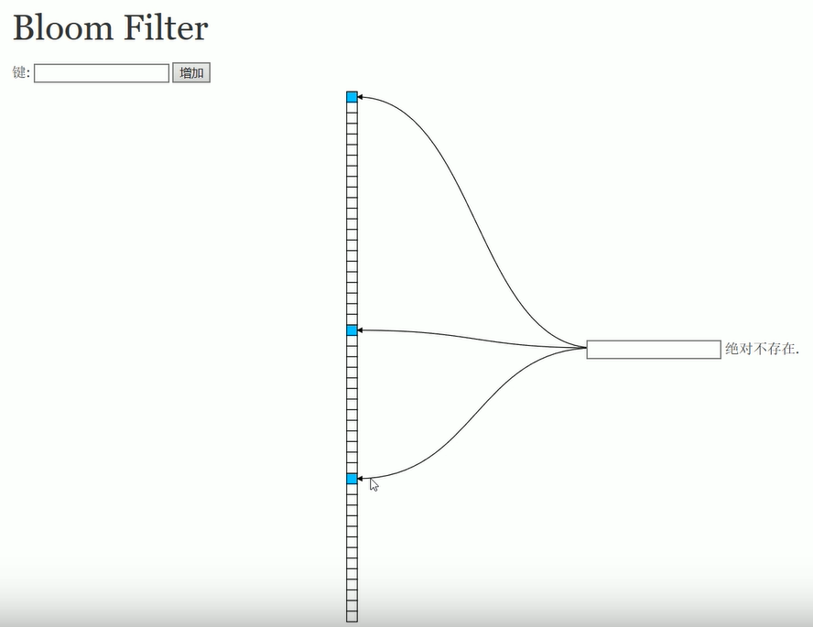
位数组 创建位数组全部位0
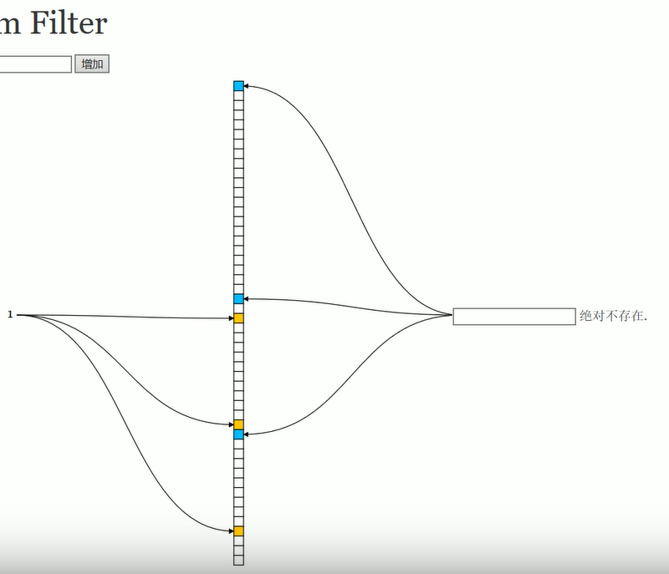
增加1 对1进行3次hash算法找到对应的位置变为1
crc16 60 、crc32 678、xxx 456
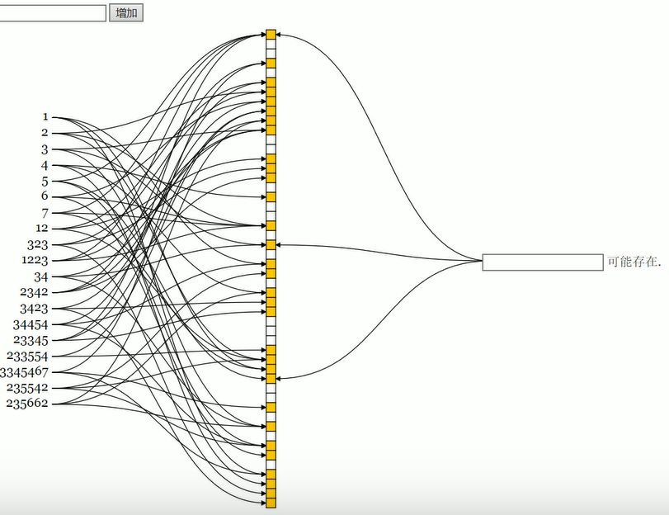
看一条数据是否存在布隆过滤器中：
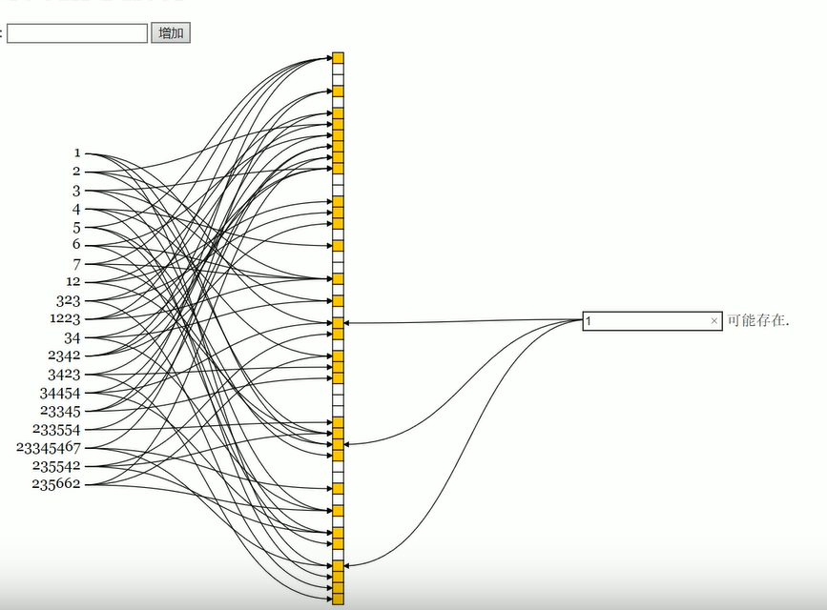
1可能存在布隆过滤器中
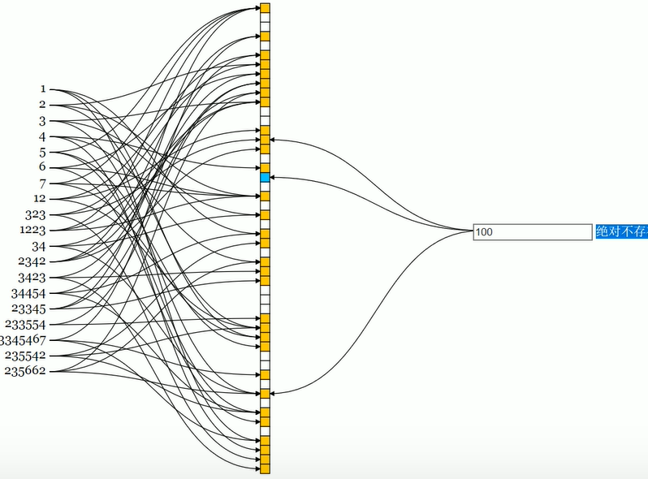
100绝对不存在
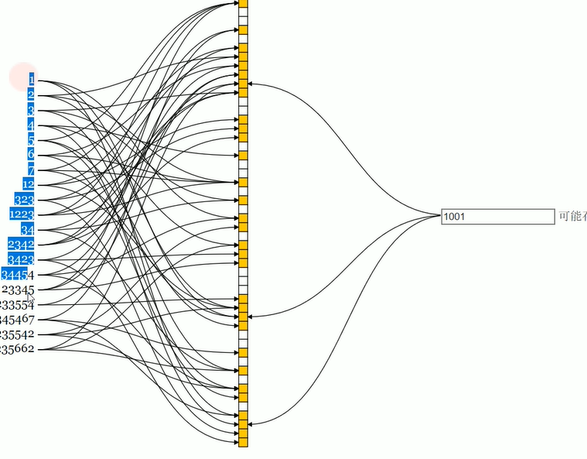
1001没有添加,也是可能存在，因为查找的时候也是用同样的3个hash函数去对1001进行hash,对数组大小取余，得到3个下标，而这3个下标是别的数字添加进来改成0的,所以存在误判。

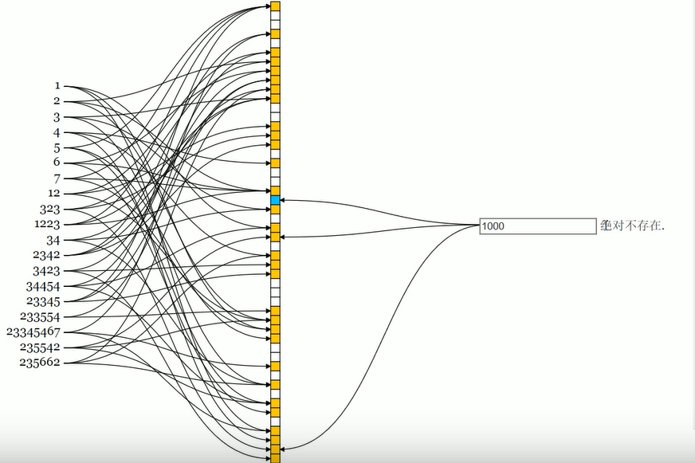

为什么不能删除？
